МБУК ВР «МЦБ» им. М.В. Наумова

12+

Рябичевский отдел

Библиографический список

«Сад и огород»

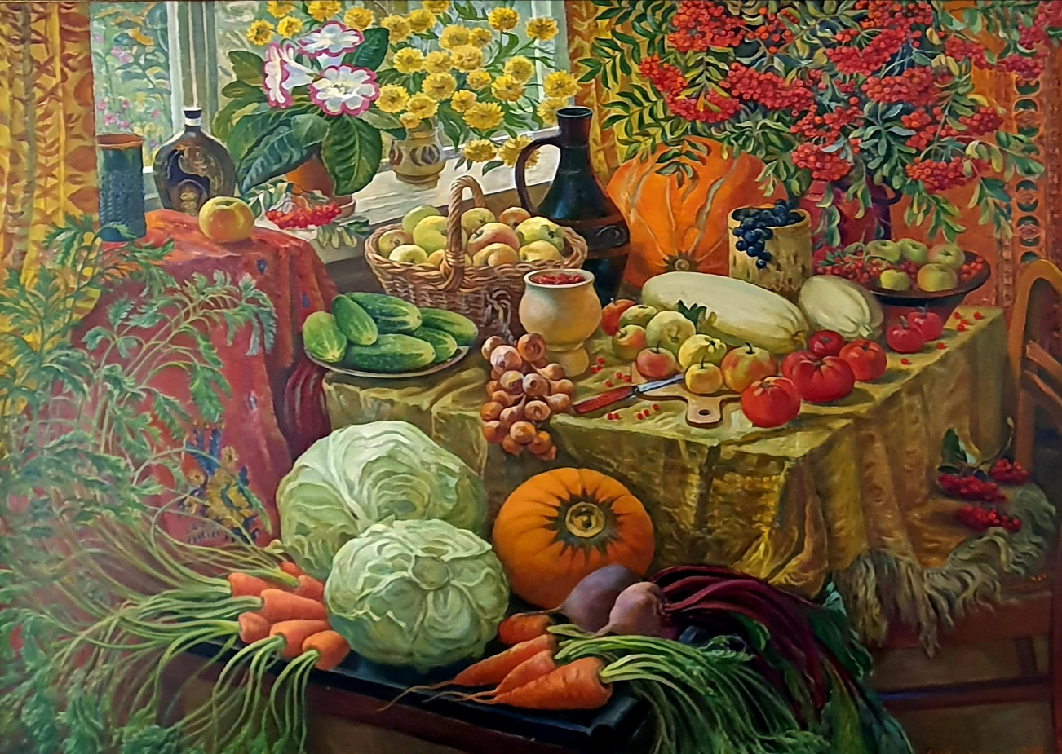

Составитель: Польная Е.Н.

х.Рябичев

2024 год

Вниманию читателей представлен список-подборка книг из фонда Рябичевского отдела библиотеки. Содержание библиографического пособия состоит из основной литературы овощных и плодовых культур, их питательной и диетической ценности, лечебных свойствах. В книгах описаны свойства видов и сортов, выращиваемых на личных огородах, время и техника посадки этих культур. Читатель может познакомиться не только с основами культивирования наиболее распространённых огородных и садовых культур, но и обратиться к опыту овощеводов прошлого столетия, а также специалистов Англии, Болгарии, Германии и США. Рассказано обо всем, что должен знать начинающий садовод- огородник: о, требованиях овощных культур к условиям среды, способах освоения участка, устройстве сооружений защищённого грунта. Показан порядок работ на огороде по сезонам года. Уделено внимание особенностям агротехники известных и малораспространённых культур, переработке и хранению урожая.

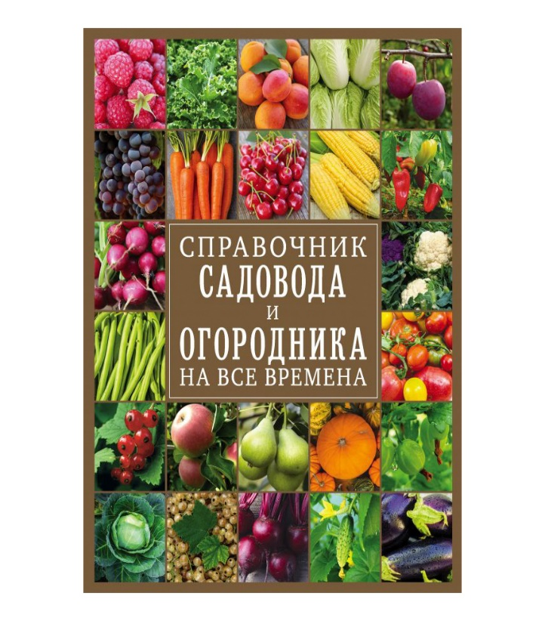 Также приведены рецепты блюд из овощей, сведения о заготовках, пищевой ценности, народнохозяйственном значении овощей. Дана характеристика прогрессивных технологий их хранения и переработки на производстве. Содержатся полезные советы по использованию овощей в домашнем консервировании и оптимальных способах их хранения.

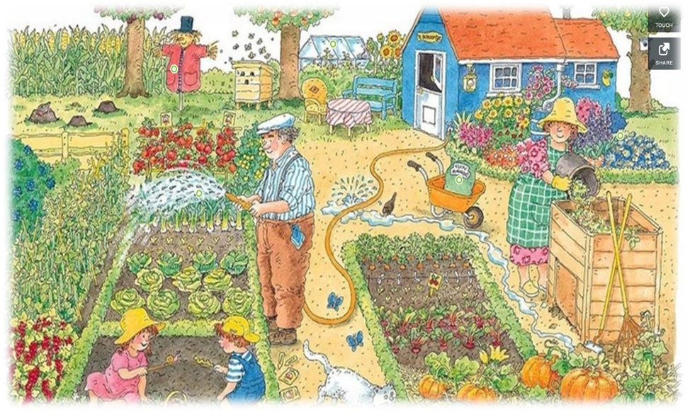 Большинство книг можно взять на дом в отделе абонемента, а с ценными редкими изданиями ознакомиться в читальном зале библиотеки.

Добро пожаловать!

1. **Авадяева, Елена Николаевна.**

**Энциклопедия русской усадьбы: [Обустройство и ландшафт. дизайн участка: Самое полн. практ. пособие для тех, кто имеет собств. участок] / Е. Н. Авадяева; Под ред. Н. П. Титовой. - Москва: Олма-Пресс, 2000. - 378, [5] с., [32] л. цв. ил.: ил., табл.; 27 см.;**

Книга посвящена проблемам ландшафтной архитектуры и благоустройства индивидуального садового участка. Читатель познакомится с различными приемами составления композиций из деревьев, кустарников и цветов, рациональной планировки территории сада и огорода, получит советы по устройству дорожек, декоративных водоемов, изготовлению подпорных стенок, альпинария и газона.

Для широкого круга читателей.

1. **Ярославцев, Е. И**., **Косякин, А.С., Исаева, И.С.**

**Ваш сад / - 2-е изд., перераб. и доп. - Москва: Агропромиздат, 1992. - 315,[2] с. : ил.**

В книге раскрыты вопросы любительского и приусадебного садоводства, рассказано о зональном районировании, современных и перспективных сортах широкого круга пород, организации любительского опыта и т.д.

Во втором издании (первое вышло в 1984 г.) большое внимание уделено неординарным приемам возделывания растений, выведению новых сортов.

1. **Михеев, А. М., Ефимова, Н.В., Петров, Ю.А.**

**Календарь плодовода-любителя / А. М. Михеев, Н. В. Ефимова, Ю. А. Петров. - 2-е изд., перераб. и доп. - Москва: Росагропромиздат, 1991. - 248,[6] с., [8] л. ил.**

В книге дан помесячный календарь работ с плодовыми и ягодными культурами в коллективном саду и на приусадебном участке. Определенный интерес для садоводов-любителей представляет материал, помещенный в рубриках "Освоение земельного участка", "Плодовые культуры", "Ягодные культуры", "Удобрение почвы, подкормка растений", "Защита сада от вредителей и болезней". Они найдут немало дельных советов в рубриках "Хозяйке на заметку", "Это полезно знать", небезынтересны и фенологические "Народные приметы".

1. **Бурова, В. В.**

**Настольная книга садовода / В. В. Бурова. - Изд. 3-е, доп. и перераб. - Ростов-на-Дону: Феникс, 2005. - 413 с., [8] л. цв. ил.**

Данное издание отражает опыт и многолетние наблюдения автора за развитием дачного и приусадебного садоводства. В книгу включены типичные вопросы, вызывающие затруднения садоводов-любителей, с которыми они сталкиваются в повседневной практике.

Уделено большое внимание подбору лучших районированных сортов и их опылителей, определению начала съемной зрелости плодов.

Показаны новые рациональные приемы формирования кроны деревьев, обрезки, прививки и перепрививки. Даются исчерпывающие ответы, как садоводу вырастить саженец, используя более перспективную технику окулировки и прививки, как ежегодно стабильно получать урожай плодов и ягод, избежав периодичности плодоношения.

В книге подробно описана защита растений от вредителей и болезней с использованием современных химических и биологических средств, опыт применения биостимуляторов роста и плодоношения; рассказывается, как лучше организовать полив, в какие сроки, как одновременно с ним внести современные удобрения.

Приведены простые способы сохранности насаждений от заморозков, морозов и других неблагоприятных погодных условий.

Книга рассчитана на широкий круг садоводов-любителей.

1. **Бурова, В. В.**

**Настольная книга виноградаря / В. В. Бурова. - Изд. 7-е. - Ростов-на-Дону: Феникс, 2006. - 250 с., [8] л. цв. ил. - (Библиотека садовода и огородника).**

Виноград - очень сложная, трудоемкая культура, и многие виноградари-любители испытывают значительные затруднения при выращивании этой культуры.

"Настольная книга виноградаря" должна явиться хорошим руководством как для новичков, так и для виноградарей-любителей со стажем. Руководство изложено простым, понятным языком, приемлемым в среде виноградарей, и составлено в соответствии с запросами виноградарей-любителей.

Кинга содержит следующие рекомендации: как правильно распланировать участок, где и как разместить солнцелюбивые виноградные растения; как вырастить собственные саженцы, посадить и сформировать виноградный куст, произвести грамотную обрезку, правильно нагрузить куст, исправить допущенные ошибки в агротехнике и использовать факторы получения стабильной урожайности; как избежать прогрессирующих в последние годы заболеваний милдью и оидиумом, не допустить повреждения лозы вредителями и опасным карантинным объектом - филлоксерой.

В книге приведены список районированных и перспективных сортов, перечень разрешенных препаратов и характеристика основных вредителей и болезней, а также агротехнические календари на весь вегетационный период.

Книга рассчитана на широкий круг почитателей виноградной культуры.

1. **Кизима, Г. А.**

**Небольшой огород умных кормит целый год: энциклопедия огородника / Галина Кизима. - Москва: АСТ; Санкт-Петербург: Сова, 2007. - 478, [1] с. : ил.**

В книге, написанной специально для огородников-любителей, обобщен многолетний опыт как самого автора, так и многих дачников, успешно выращивающих на своих участках отличные урожаи овощей независимо от погоды. Небольшой по площади огород вполне может прокормить семью, если следовать некоторым нехитрым приемам. В книге приведены необходимые сведения об огородных культурах, их запросах и капризах, о современных средствах защиты от болезней и вредителей, о правильном рационе для растений. Здесь же вы найдете простые кулинарные рецепты и способы переработки и хранения выращенного урожая.

1. **Захарченко, Е. А. Как вырастить большой урожай овощей - Ростов н/Д: Феникс, 2001. - 319, с. ил. - (Домашняя энциклопедия).**

Дачные и огородные участки сейчас имеют многие. Очень хочется, чтобы затраченные усилия не пропали даром и земля вознаградила большим урожаем. Слагаемые успеха зависят и от состава почвы, ее питания, глубины заделки семян, ухода за растениями. Все эти рекомендации вы найдете в книге. Кроме того, вы узнаете, как с одного куста картофеля или помидоров получить максимальное количество плодов; что следует делать, чтобы огурцы росли без горечи, а также множество больших и маленьких секретов.

Разработки отечественных и зарубежных селекционеров заинтересуют всех, кто захочет вырастить на своем участке новые, урожайные сорта и гибриды овощей. Любители экзотики найдут интересную информацию о малораспространенных, но очень вкусных и полезных овощных растениях. Книга рассчитана на широкий круг читателей.

1. **Мовсесян, Л. И. Популярные сорта огородных культур / [Авт.-сост. Мовсесян Л. И.]. - Ростов н/Д: Феникс, 2001. - 190, [1] с., [8] л. ил.; 20 см. - (Библиотека садовода и огородника).**

Для этого издания автор отобрал лучшие сорта огородных культур. Теперь у вас есть все, чтобы получать с собственного участка или теплицы чудо-урожаи! Как правильно выбрать семена и подготовить рассаду, когда собирать и где хранить овощи - ответы на эти и другие вопросы даст незаменимый помощник - книга, которую вы выберете.

1. **Чеботаева, Т. Ф.**

**День за днем в саду и огороде / Т. Ф. Чеботаева; О-во "Знание" России. - Москва: О-во "Знание" России, 1993. - 94,[1] с.**

Надеемся, что эта книга поможет вам избежать хотя бы части ошибок, так характерных для начинающих садоводов и огородников, более правильно и в нужные сроки провести мероприятия по выращиванию экологически чистых плодов, ягод и овощей, так необходимых каждому человеку.

1. **Коровин, А. И. Коровина, О.Н.**

**Погода, огород и сад любителя / А. И. Коровин, О. Н. Коровина. - Ленинград: Гидрометеоиздат, 1989. - 228,[3] с. : ил.**

В круг научных интересов авторов книги входит биология растений и агрометеорология. Где бы они ни работали - в Якутии, Иркутской области, на Урале, в Подмосковье или под Ленинградом, они везде параллельно с научной деятельностью успешно занимались любительским садоводством и огородничеством.

В предлагаемой вниманию читателей книге обобщен более чем 30-летний опыт авторов по выращиванию овощных и плодово-ягодных культур на садовых участках. Кроме того, авторы сочли полезным познакомить читателей с некоторыми метеорологическими и агрометеорологическими понятиями, с основными факторами жизнедеятельности растений. Книга рассчитана на широкий круг читателей.

1. **Пантиелев Я.Х. Азбука овощевода. – Москва: Колос, 1992. – 383 с., ил.**

Рассказано обо всем, что должен знать начинающий огородник-любитель: требованиях овощных культур к условиям среды, способах освоения участка, устройстве сооружений защищённого грунта. Показан порядок работ на огороде по сезонам года. Уделено внимание особенностям агротехники известных и малораспространённых культур, переработке и хранению урожая.

1. **Ченыкаева Е.А., Спиридонова А.И. Советы огородникам: Справочное пособие. -4-е изд., перераб. И доп.-Москва: Колос, 1984. -287с., ил.**

В книге в популярной форме рассказывается об освоении огородного участка, об устройстве и использовании простейших сооружений защищённого грунта, как повысить плодородные почвы, правильно применять удобрения, уберечь растения от вредителей и болезней, как вырастить ранний и высокий урожай овощей. Особенность книги в том, что в ней даны ответы на многочисленные вопросы овощеводов-любителей.